Acesse GitHub no navegador

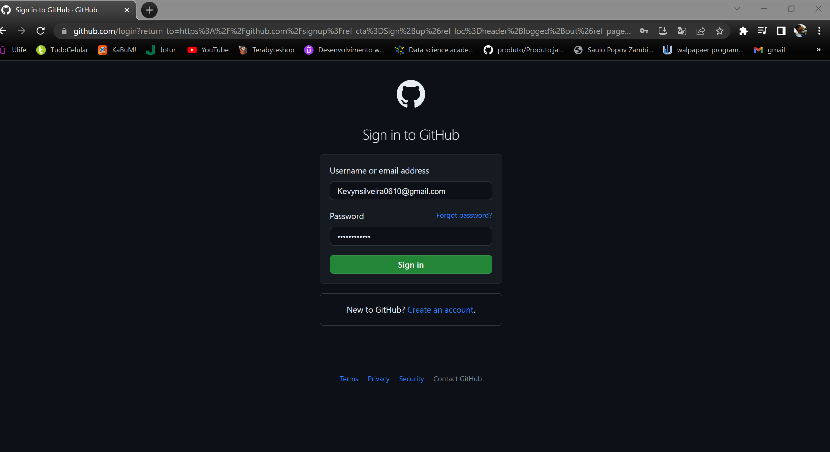

Pode acessar tanto o perfil para criar um repositório quanto criar direto, a partir do momento que entrou no github.

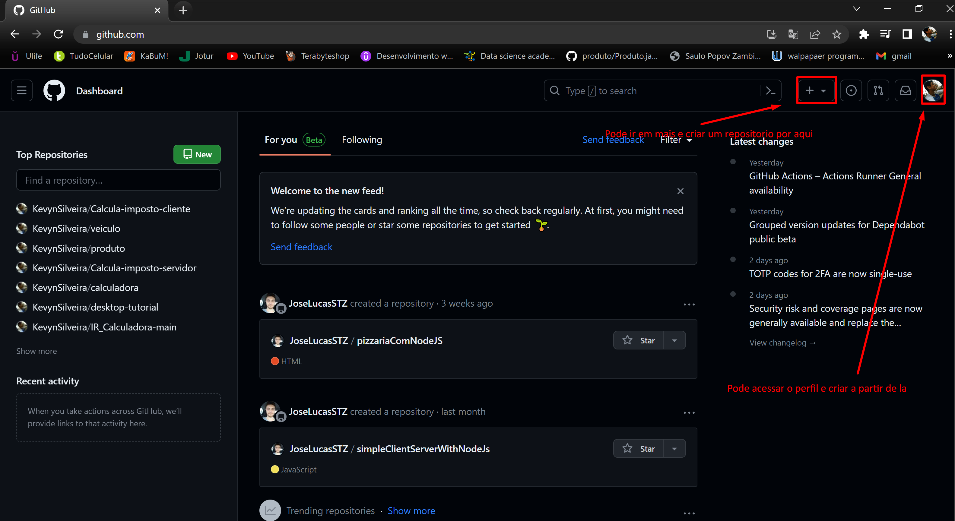

Após criar um repositório vai aparecer algumas opções de comando em baixo para subir o repositório no github.

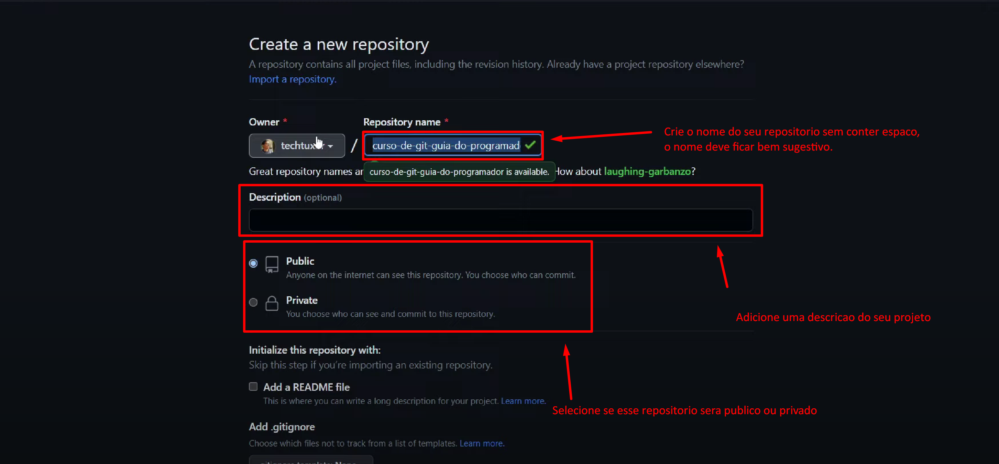

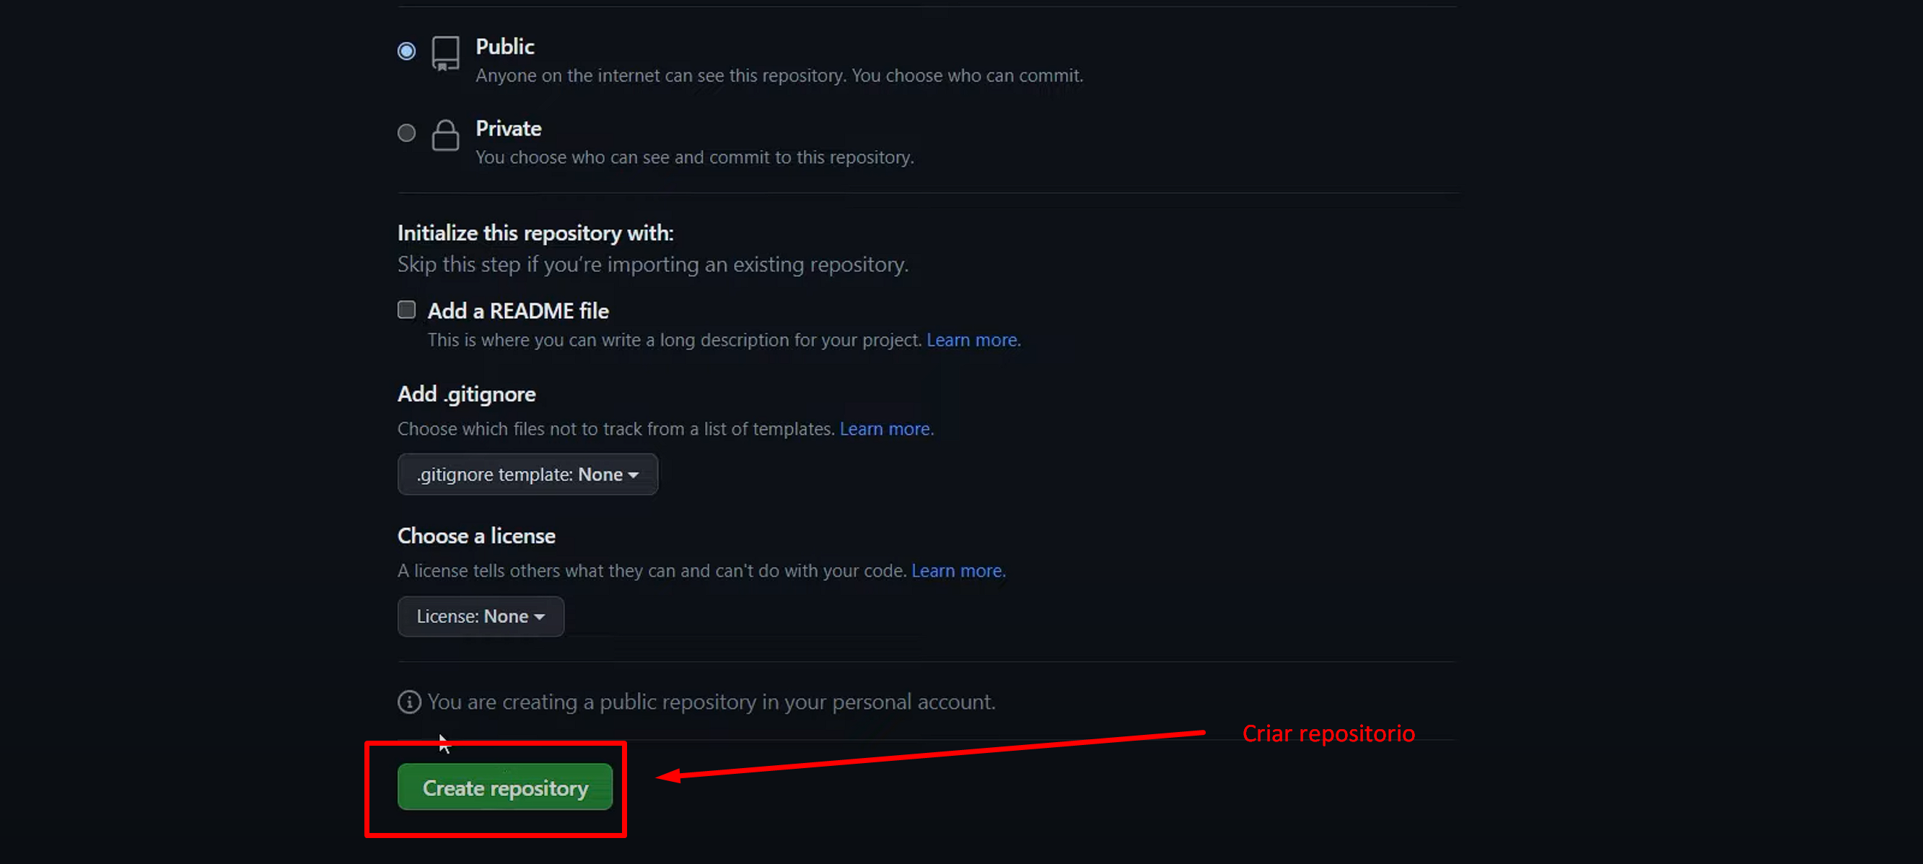

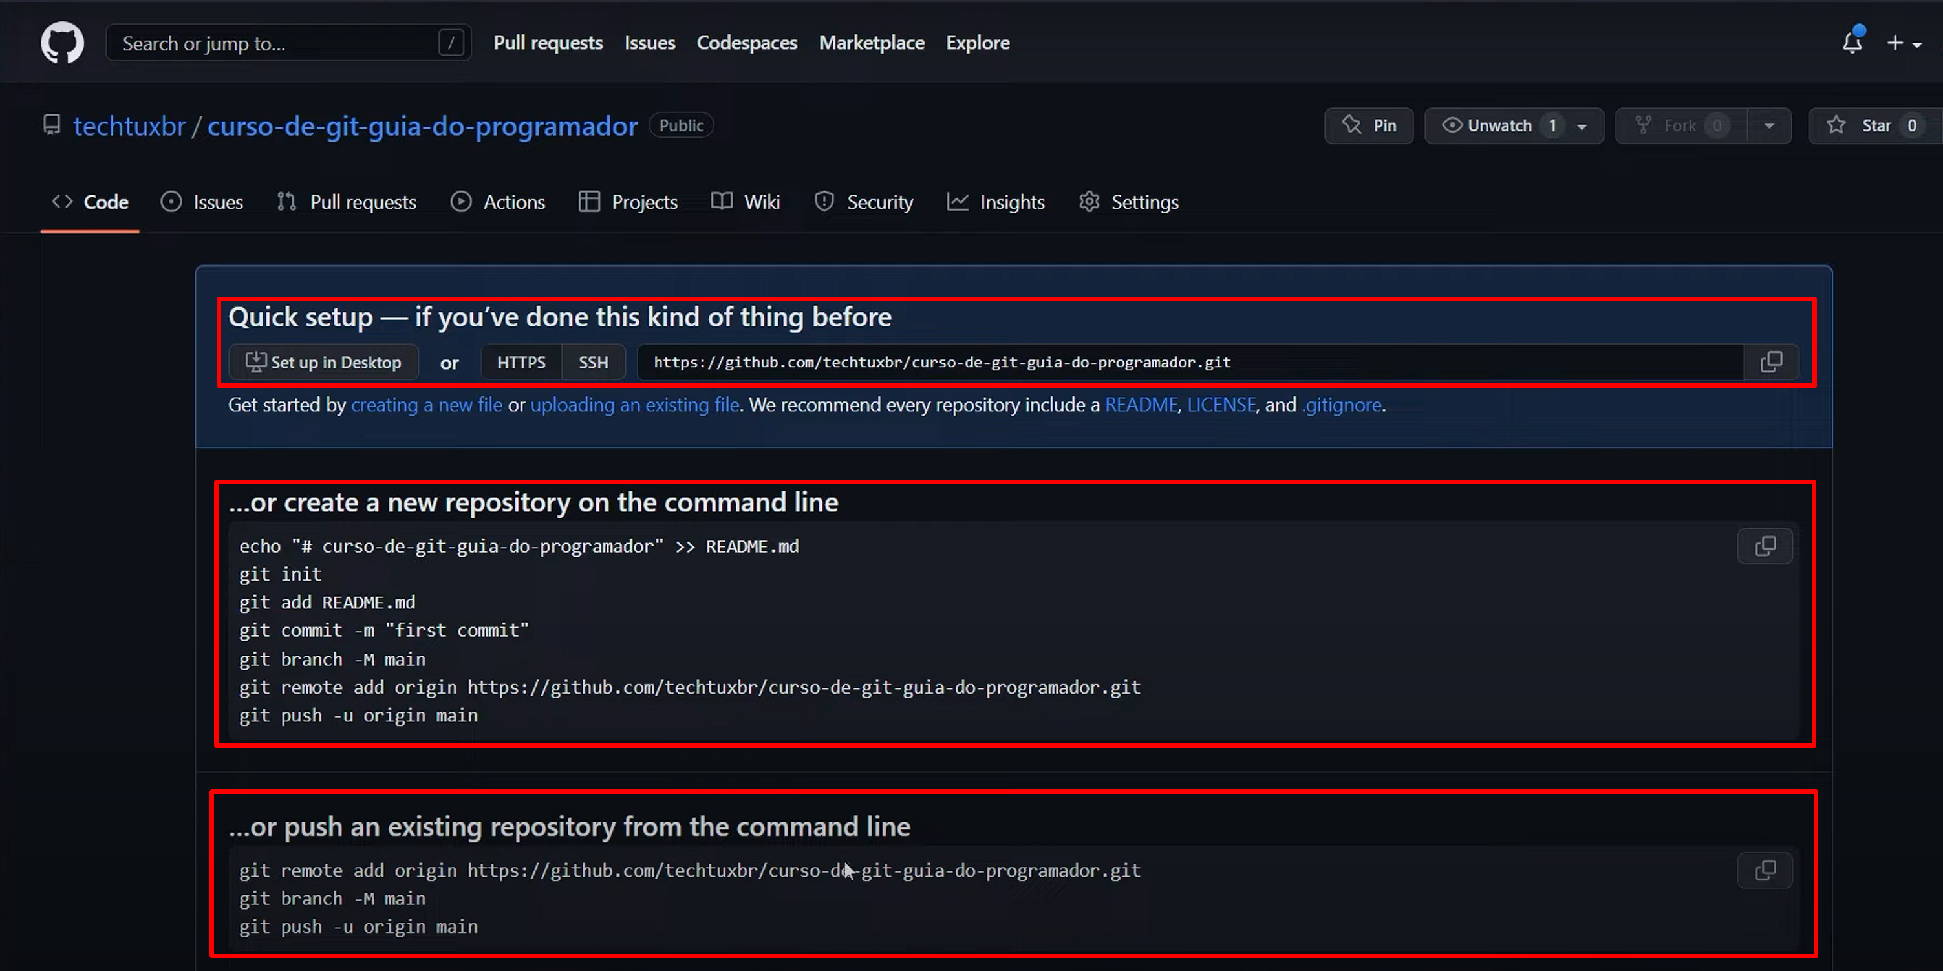

Nessa pagina podemos observar que tem a URL do nosso repositorio, e com ela podemos acessar e compartilhar o nosso código a partir dali.

Podemos obversar tembem que e possível criar um repositorio local via linha de comando, ou se já tivermos o repositorio, podemos vincular ele ao github.